【臺南市學生卡常見問題】
- 學生卡有何功能？
可使用於臺南市圖書館借閱、搭乘捷運、市區公車、台鐵、小額消費、繳納各項規費、觀光景點出示優惠等，使用範圍將陸續增加中。
- 學生卡要如何儲值和查詢餘額?
目前開放的加值據點:便利商店(7-11、全家、OK、萊爾富)、屏東客運、國光客運、台鐵車站售票口或補票處(依台鐵官網公告為準)，A+1精品百貨、順發3C量販(南部)。
- 為何需繳交個人資料處理授權書？
台南市學生卡為記名式票卡，提供臺南市市立圖書館借閱及一卡通功能(搭乘捷運、公車、小額消費等功能)及享有掛失及返還餘額等服務。依金管會及個資法第19條規定電子票證為記名式者發行機構必須具有持卡人個人資料及經當事人書面同意。如不同意提供相關個資，該證即不具有上述功能。
★ 若反悔欲重新開通一卡通功能該如何辦理？
如需重新開啟一卡通功能者，需支付票卡開卡費用20元及記名手續費49元且繳回學生卡及重新簽署個人資料處理授權書。
★ 學生轉入(轉學生)時學生卡該如何申請？
比照「新生入學」處理方式。(由學校依規定格式於開學時提供學生照片及資料。)
★ 學生復學/延畢/重讀時，票卡如何處理？
若卡片效期已逾期，請學校填具「臺南市學生卡票卡處理申請單」(註明新的畢業年限)，並連同原卡郵寄掛號予一卡通公司辦理效期展延。
- 學生畢業時，票卡餘額如何處理？
學生可自行將票卡餘額使用完畢，每張學生卡設有學生身份使用效期(依照畢業年限)，超過期限者，本證仍可繼續使用，惟搭乘交通運輸會改以普卡票價扣款。
每年畢業前(6/30前2個週六、日10:00~14:00)，一卡通公司派員於教育局指定之兩所學校提供畢業生退費服務。若超過此期間，可填具「臺南市學生卡票卡處理申請單」，並連同原卡郵寄掛號予一卡通公司辦理退費。
★ 若學生卡遺失/毀損(改名、換照)，學生要如何申請補發？
- 若學生卡遺失，請學生/家長至一卡通官網申請掛失暨補發，列印繳費單後至超商繳納相關費用。
- 若學生卡毀損(改名、換照)，請學生/家長至一卡通官網申請補發新卡，列印繳費單後至超商繳納相關費用。
- 一卡通官網學生證掛失/補發網址位置：
http://www.i-pass.com.tw/MissDigitalStudentIDCards
- 本系統提供「掛失暨補發」、「僅掛失需退費」、「僅掛失不需退費」及「補發新卡(原卡及申請單請寄回一卡通公司)」四種申請原因。
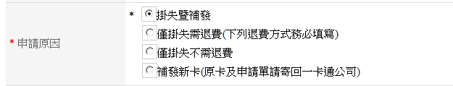
    - 項目一「掛失暨補發」：
      - 票卡掛失作業一經一卡通票證公司受理完成，即不可取消。
      - 舊卡的電子票證餘額將轉置新卡。
      - 補卡時間自一卡通公司收到繳費通知後約10個工作天。郵寄掛號予學校，學校查驗無誤後轉交學生。
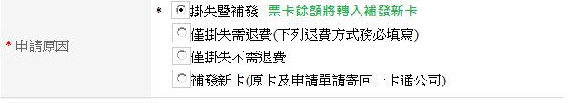
    - 項目二「僅掛失需退費」：
      - 票卡掛失作業一經一卡通票證公司受理完成，即不可取消。
      - 查驗掛失票卡電子票值會有2種退費方式，「郵寄支票」及「匯款」。
        - 「郵寄支票」: 一卡通票證公司會將查驗後退費金額開立支票，寄至學生(限本人)填寫指定地址，由學生自行至銀行兌換(退費需扣除掛號郵資25元)。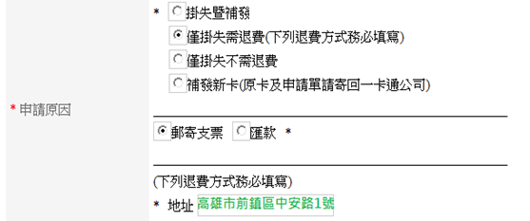

        - 「匯款」: 一卡通票證公司會將查驗後退費金額，匯入學生(限本人)填寫指定帳號(退費需扣手續費10元)。
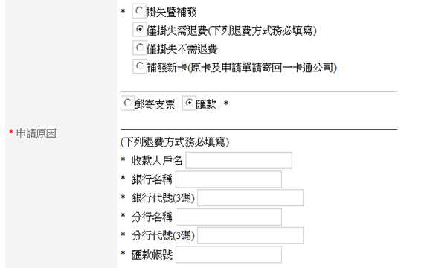
    - 項目三「僅掛失不需退費」：
      - 票卡掛失作業一經一卡通票證公司受理完成，即不可取消。
      - 此項目僅受理票卡掛失作業，不進行任何退費。
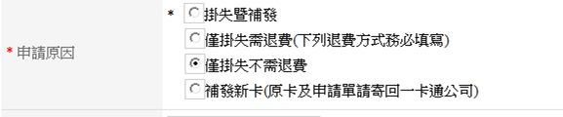
    - 項目四「補發新卡(原卡及票卡處理申請單請寄回一卡通公司)」：
      - 此項目於僅補發新卡時申請使用。
      - 需將原卡連同申請單寄回一卡通公司，本公司將於收到票卡後10個工作天寄出新卡。
